

**รายงานโครงการ** : **กิจกรรมยกย่องและเชิดชูเกียรติแก่บุคคล หน่วยงาน องค์กรดีเด่น**

**ผู้ทําคุณประโยชน์หรือเข้าร่วมในกิจกรรมขององค์การบริหารส่วนตำบลหัวหนอง**

**ประจำปีงบประมาณ พ.ศ. 2562**

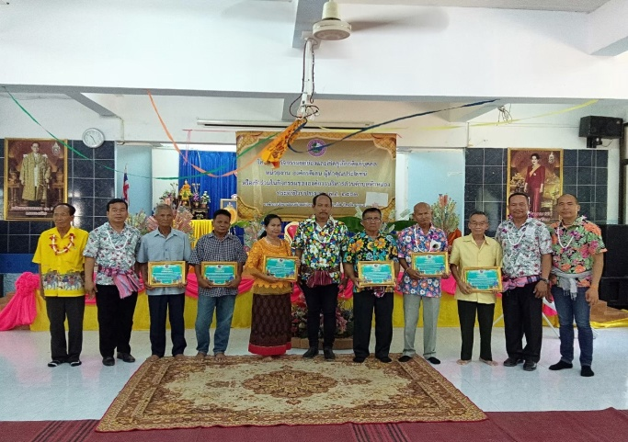

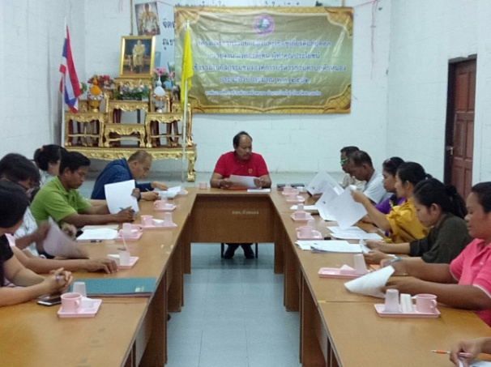

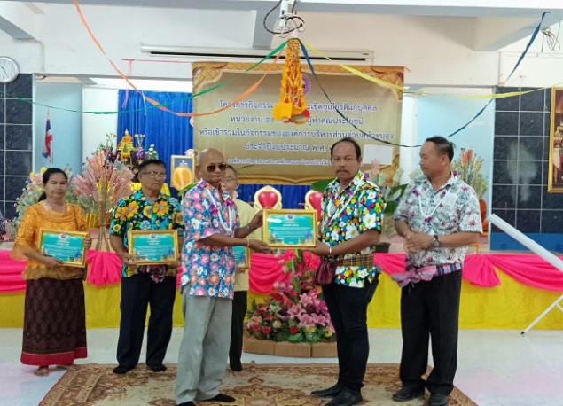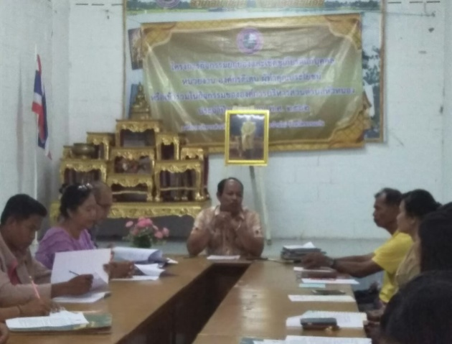

**ขององค์การบริหารส่วนตำบลหัวหนอง**

**อำเภอบ้านไผ่ จังหวัดขอนแก่น**

**คำนำ**

ด้วยปัจจุบันการส่งเสริมคุณธรรมและจริยธรรมให้เกิดขึ้นในหน่วยงานและสังคม ถือเป็นการสร้างรากฐานอันสําคัญในการพัฒนาสังคมสู่ความอยู่เย็นเป็นสุข โดยเฉพาะเน้นการส่งเสริมและสนับสนุนให้คนดํารงชีวิตตามแนวปรัชญาเศรษฐกิจพอเพียง การมีคุณธรรม จริยธรรม วิริยะอุตสาหะ กล้าหาญ ซื่อสัตย์สุจริต และเสียสละเพื่อส่วนรวม ถือว่าเป็นหลักสําคัญของการทําความดี ดังนั้น เพื่อส่งเสริมให้บุคลากร หน่วยงานที่มีความตั้งใจในการปฏิบัติงานด้วยความซื่อสัตย์ สุจริต ทําความดีอย่างต่อเนื่องเป็นแบบอย่างแก่ประชาชนตําบลหัวหนอง ผู้ที่ทําคุณประโยชน์หรือเต็มใจเข้าร่วมในกิจกรรมขององค์การบริหารส่วนตำบล หัวหนองอย่างสม่ำเสมอ

องค์การบริหารส่วนตำบลหัวหนอง จึงจัดทำโครงการ : กิจกรรมยกย่องและเชิดชูเกียรติแก่บุคคล หน่วยงาน องค์กรดีเด่นผู้ทําคุณประโยชน์หรือเข้าร่วมในกิจกรรมขององค์การบริหารส่วนตำบล หัวหนอง ประจำปีงบประมาณ พ.ศ. 2562 โดยการมอบใบประกาศเกียรติคุณเพื่อยกย่องบุคคลผู้เสียสละและทําคุณประโยชน์ให้กับองค์การบริหารส่วนตำบลหัวหนองที่ควรได้รับการยกย่องชมเชย และเป็นบุคคลตัวอย่าง และจัดกิจกรรมรณรงค์ เผยแพร่ ประชาสัมพันธ์ ให้ประชาชน หน่วยงาน องค์กรในเขตองค์การบริหารส่วนตำบลหัวหนอง มีค่านิยม ยกย่อง เชิดชู และเห็นคุณค่าของการประพฤติปฏิบัติตนตามหลักคุณธรรมและจริยธรรม

งานบริหารทั่วไป

องค์การบริหารส่วนตำบลหัวหนอง

**สารบัญ**

**เรื่อง หน้า**

1. หลักการและเหตุผล 1
2. วัตถุประสงค์ของโครงการ 2
3. เป้าหมาย 2
4. ผลที่ได้รับจากการจัดทำโครงการ 8
5. ข้อเสนอแนะในการจัดทำโครงการ 10

**ภาคผนวก**

**-**

**..........................................**



**องค์การบริหารส่วนตำบลหัวหนอง**

[**www.huanong.go.th**](http://www.huanong.go.th)

**รายงานโครงการ** : **กิจกรรมยกย่องและเชิดชูเกียรติแก่บุคคล หน่วยงาน องค์กรดีเด่น**

**ผู้ทําคุณประโยชน์หรือเข้าร่วมในกิจกรรมขององค์การบริหารส่วนตำบลหัวหนอง**

**ประจำปีงบประมาณ พ.ศ. 2562**

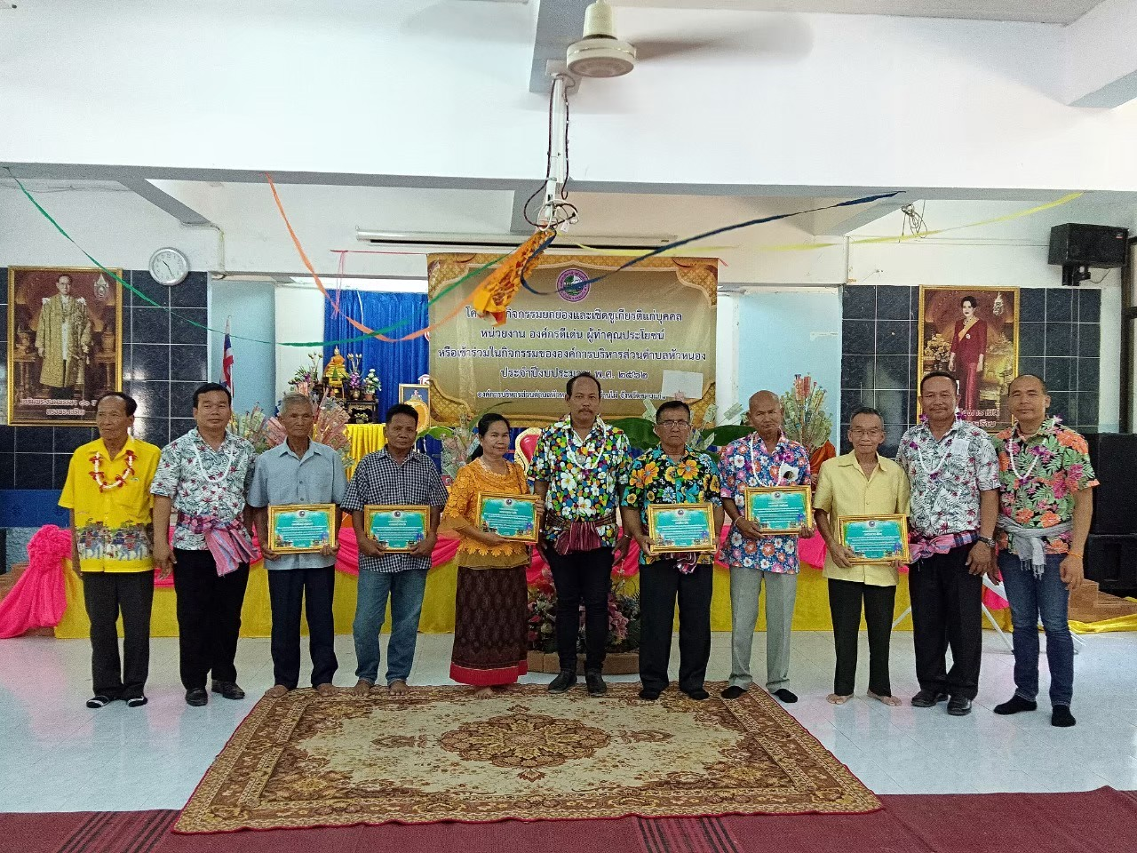

1. **หลักการและเหตุผล**

การส่งเสริมคุณธรรมและจริยธรรมให้เกิดขึ้นในหน่วยงานและสังคม ถือเป็นการสร้างรากฐานอันสําคัญในการพัฒนาสังคมสู่ความอยู่เย็นเป็นสุข โดยเฉพาะเน้นการส่งเสริมและสนับสนุนให้คนดํารงชีวิต ตามแนวปรัชญาเศรษฐกิจพอเพียง การมีคุณธรรม จริยธรรม วิริยะอุตสาหะ กล้าหาญ ซื่อสัตย์สุจริต และเสียสละเพื่อส่วนรวม ถือว่าเป็นหลักสําคัญของการทําความดี ดังนั้น เพื่อส่งเสริมให้บุคลากร หน่วยงานที่มีความตั้งใจในการปฏิบัติงานด้วยความซื่อสัตย์ สุจริต ทําความดีอย่างต่อเนื่องเป็นแบบอย่างแก่ประชาชนตําบลหัวหนอง ผู้ที่ทําคุณประโยชน์หรือเต็มใจเข้าร่วมในกิจกรรมขององค์การบริหารส่วนตำบลหัวหนองอย่างสม่ำเสมอ องค์การบริหารส่วนตำบลหัวหนอง จึงจัดกิจกรรมยกย่องและเชิดชูความดี ความซื่อสัตย์ สุจริต และการต่อต้านการทุจริตแก่บุคคล หน่วยงาน องค์กรดีเด่น ผู้ทําความดี มีความซื่อสัตย์สุจริต และผู้ทําคุณประโยชน์หรือเข้าร่วมในกิจกรรมขององค์การบริหารส่วนตำบลหัวหนอง โดยการมอบใบประกาศ เกียรติคุณเพื่อยกย่องบุคคลผู้เสียสละและทําคุณประโยชน์ให้กับองค์การบริหารส่วนตำบลหัวหนองที่ควรได้รับการยกย่องชมเชย และเป็นบุคคลตัวอย่าง และจัดกิจกรรมรณรงค์ เผยแพร่ ประชาสัมพันธ์ ให้ประชาชน

-2-

หน่วยงาน องค์กรในเขตองค์การบริหารส่วนตำบลหัวหนอง มีค่านิยม ยกย่อง เชิดชู และเห็นคุณค่าของการประพฤติปฏิบัติตนตามหลักคุณธรรมและจริยธรรม

1. **วัตถุประสงค์ของโครงการ**

โครงการ : กิจกรรมยกย่องและเชิดชูเกียรติแก่บุคคล หน่วยงาน องค์กรดีเด่น ผู้ทําคุณประโยชน์หรือเข้าร่วมในกิจกรรมขององค์การบริหารส่วนตำบลหัวหนอง ประจำปีงบประมาณ พ.ศ. 2562 มีวัตถุประสงค์ ดังนี้

2.๑ เพื่อสร้างขวัญและกําลังใจแก่ผู้ทําคุณประโยชน์ และมีส่วนร่วมในกิจกรรมขององค์การบริหารส่วนตำบลหัวหนอง

2.๒ เพื่อส่งเสริมการสร้างแรงจูงใจให้ประชาชน หน่วยงาน องค์กรทั้งภาครัฐและภาคเอกชนในเขตองค์การบริหารส่วนตำบลหัวหนอง ตระหนักถึงความซื่อสัตย์สุจริต เสียสละเพื่อประโยชน์ส่วนรวม

2.๓ เพื่อรณรงค์ เผยแพร่ ประชาสัมพันธ์ ให้ประชาชน หน่วยงาน องค์กรในเขตองค์การบริหารส่วนตำบลหัวหนอง มีค่านิยม ยกย่อง เชิดชู และเห็นคุณค่าของการประพฤติปฏิบัติตนตามหลักคุณธรรมและจริยธรรม

1. **เป้าหมาย**

- ประชาชน หน่วยงาน องค์กรทั้งภาครัฐและภาคเอกชนในเขตองค์การบริหารส่วนตำบลหัวหนอง

- ผู้ทําคุณประโยชน์ และมีส่วนร่วมในกิจกรรมขององค์การบริหารส่วนตำบลหัวหนอง

-3-

**คณะผู้บริหารองค์การบริหารส่วนตำบลหัวหนอง**

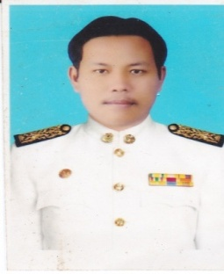

**(นายสมทรรศน์ หมื่นแก้ว)**

**นายกองค์การบริหารส่วนตำบลหัวหนอง**

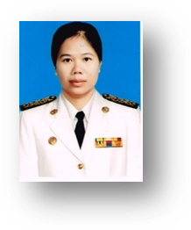



**(นายบุญเลิศ หมื่นแก้ว) นางกนิษฐา เจือจุน (นายตุ๊ ปรึกษา)**

**รองนายก อบต.หัวหนอง รองนายก อบต.หัวหนอง เลขานุการนายก อบต.**

-4-

**สภาองค์การบริหารส่วนตำบลหัวหนอง**

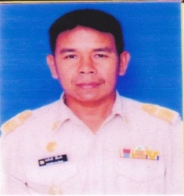

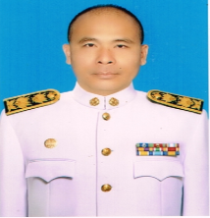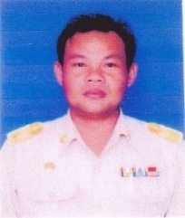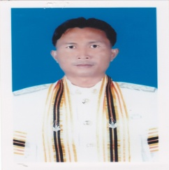 (นายสมเกียรติ หมื่นแก้ว)

ประธานสภา อบต.หัวหนอง

(นายชัยนรินทร์ เจือจุน) (นายจิรวิชญ์ ป้องชารี)

รองประธานสภา อบต.หัวหนอง เลขานุการสภา อบต.หัวหนอง

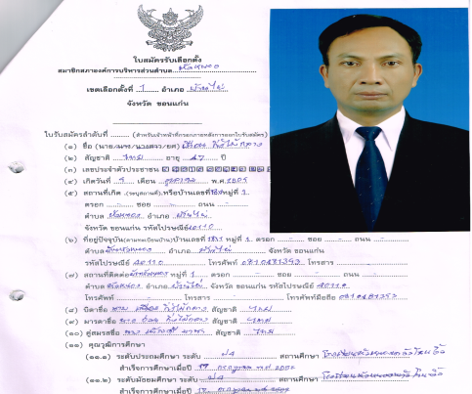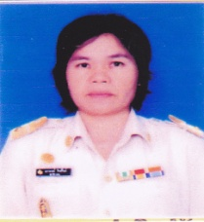

(นางนภาภรณ์ สิงห์รัมย์) (นายเตือน กิ่งไม้กลาง) (นายอุดมศักดิ์ มาซา)

ส.อบต. หมู่ที่ ๑ ส.อบต. หมู่ที่ ๑ ส.อบต. หมู่ที่ ๒

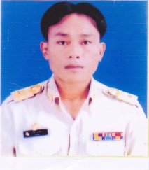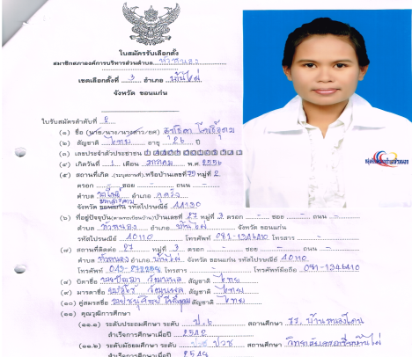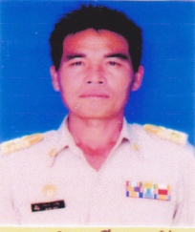

(นายธวัช มาซา) (นางสุทธิดา โพธิ์อุดม) (นายสำมาลี หาวัน)

ส.อบต. หมู่ที่ ๓ ส.อบต. หมู่ที่ ๓ ส.อบต. หมู่ที่ ๔

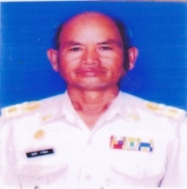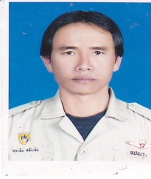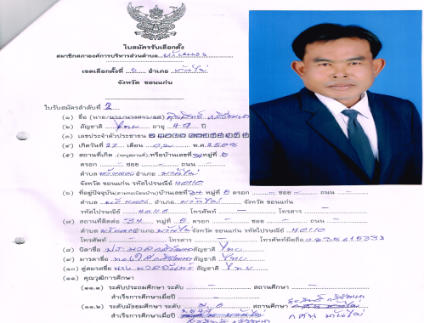

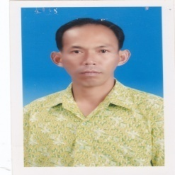

(นายสุรสิทธิ์ กสิวัฒนา) (นายประชัน สมีแจ้ง) (นายสมบัติ ราชบุญมี) (นายสมหวัง ตากไธสง)

ส.อบต. หมู่ที่ ๕ ส.อบต. หมู่ที่ ๕ ส.อบต. หมู่ที่ ๖ ส.อบต. หมู่ที่ ๖

-5-



(นายจิรวิชญ์ ป้องชารี)

ปลัดองค์การบริหารส่วนตำบลหัวหนอง

โทร.062-4614638

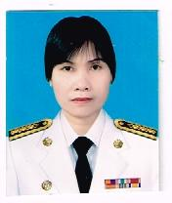



(นางรพีพรรณ นวลวิทยาพงศ์)

รองปลัดองค์การบริหารส่วนตำบลหัวหนอง

โทร. ๐๘๕-๓๓๑๑๗๐๔

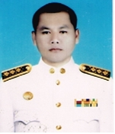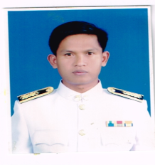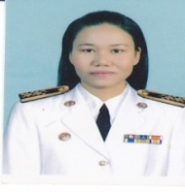

(นางสาวกานดา เพียวงษ์) (จ่าเอกสุปชัย นวลพุดชา) (นายธนาธิป สุริยหงษ์)

ผู้อำนวยการกองคลัง หัวหน้าสำนักปลัด อบต. ผู้อำนวยการกองช่าง

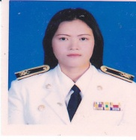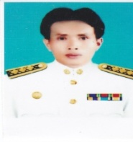 โทร.๐๘๔-๔๐๕๕๒๘๙ โทร.๐๘๘-๕๐๙๓๓๔๗ โทร.094-0429464

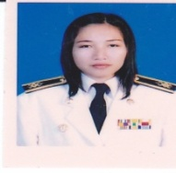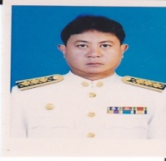

( -ว่าง- ) (นางสาวน้ำฝน จันทนป) (นายพินิจ สันตชิต) (นางชญานุศภัฒน์ สีดาคำ) (นายธนโชติ คงพลปาน)

จพง.จัดเก็บรายได้ (ปง./ชง.) นักวิเคราะห์ฯ (ชก.) นักวิชาการเกษตร(ชก.) นักทรัพยากรบุคคล(ชก.) นายช่างโยธา(ชง.)

โทร.- โทร.๐๘๑-๓๒๐๗๙๗๗ โทร.๐๘๙-๙๔๙๖๕๙๖ โทร.๐๘๙-๘๔๐๘๖๒๙ โทร.๐๘๖-๘๕๑๔๔๗๑

-6-

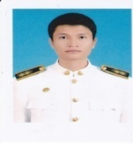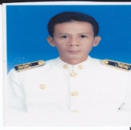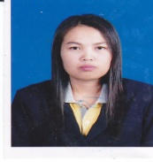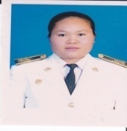

(นางรุ่งฤดี ภักดีลุน) (นางธนพร พูลทวี) (นายสุชาติ หวานเสร็จ) (นางจริยาภรณ์ หมื่นแก้ว) (นายสัญญา เทียงคำ)

ผช.จพง.การเงินและบัญชี จพง.ธุรการ (ชง.) นักพัฒนาชุมชน (ชก.) นักวิชาการศึกษา(ปก.) วิศวกรโยธา(ชก.)

โทร.๐๘๒-๓๑๒๗๘๕๒ โทร.๐๘๑-๗๑๗๓๔๔๔ โทร.๐๘๙-๕๖๙๙๒๓๕ โทร.๐๘๙-๗๑๓๙๕๙๑ โทร.๐๘๖-๒๓๒๕๗๘๙

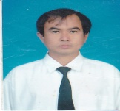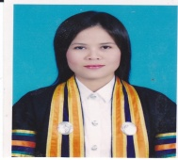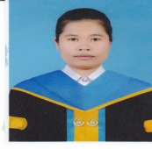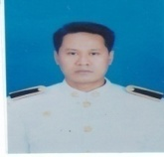

(นางจิรุนันตร์ เจริญอินทร์) (นายสุเมธ พูลทวี) (นายเฉลิมเกียรติ บุญลือ) (นางสาวจารุวรรณ อิ้งชัยภูมิ)  (นายธวัชชัย สีทน)

ผช.จนท.พัสดุ จพง.ป้องกันฯ นักวิชาการสาธารณสุข ผช.นักวิชาการศึกษา ผช.จพง.ธุรการ

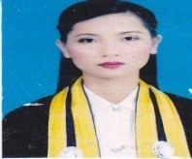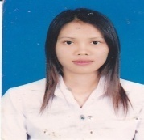 โทร.๐๘๖-๘๖๐๙๕๙๑ โทร.๐๘๙-๒๑๒๕๑๒๕ โทร.- 089-9008393 โทร.๐๘๑-๒๖๓๖๙๒๐ โทร.-081-2636920

(นางสาวสิริพร มาตชะดา) (นางสุรีรัตน์ กองชนะ) (นางสาวสุภาวดี สะเดา) ( -ว่าง- )

ผช.จนท.พัสดุ ผช.จนท.ธุรการ ผู้ช่วยนักพัฒนาชุมชน ครูผู้ดูแลเด็ก

โทร.๐๘๖-๘๖๐๙๕๙๑ โทร.๐๙๓-๔๔๑๕๐๐๘ โทร.๐๙๓-๔๓๙๙๒๓๓ โทร. -

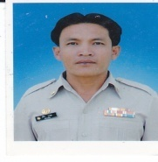

(นายปรีชา ราชฮุม) (นางดวงดาว นาภิรมย์) (นางสาววรรณิดา ศรีนอก)

คนงาน ผู้ดูแลเด็ก ผู้ดูแลเด็ก

โทร.๐๘๒-๓๐๙๙๕๗๐ โทร.- โทร.๐๘๓-๖๖๖๒๙๖๐

-7-

แผนผังโครงสร้างคณะกรรมการพิจารณาคัดเลือก

(นายสมทรรศน์ หมื่นแก้ว)

นายกองค์การบริหารส่วนตำบลหัวหนอง

เป็นประธานกรรมการ

(นายจิรวิชญ์ ป้องชารี)

ปลัดองค์การบริหารส่วนตำบลหัวหนอง

เป็นกรรมการ

(นางรพีพรรณ นวลวิทยาพงศ์)

รองปลัดองค์การบริหารส่วนตำบลหัวหนอง

เป็นกรรมการ

(นางชญานุศภัฒน์ สีดาคำ)

นักทรัพยากรบุคคลชำนาญการ

เป็นเลขานุการ

(นางสาวน้ำฝน จันทนป)

นักวิเคราะห์นโยบายและแผนชำนาญการ

เป็นเลขานุการ

(นายพินิจ สันตชิต)

นักวิชาการเกษตรชำนาญการ

เป็นกรรมการ

(นายธนโชติ คงพลปาน)

นายช่างโยธาอาวุโส

เป็นกรรมการ

(นางสาวกานดา เพียวงษ์)

ผู้อำนวยการกองคลัง

เป็นกรรมการ

(จ่าเอกสุปชัย นวลพุดชา)

หัวหน้าสำนักปลัด อบต.

เป็นกรรมการ

-8-

**4. ผลที่ได้รับจากการจัดทำโครงการ**

4.๑ ยกย่องและเชิดชูเกียรติแก่บุคคล หน่วยงาน องค์กรดีเด่น ผู้ทําคุณประโยชน์หรือเข้าร่วมในกิจกรรมขององค์การบริหารส่วนตำบลหัวหนอง

4.๒ ประชาชน หน่วยงาน องค์กรในเขตองค์การบริหารส่วนตำบลหัวหนอง มีค่านิยม ยกย่อง เชิดชู และเห็นคุณค่าของการประพฤติ ปฏิบัติตนตามหลักคุณธรรมและจริยธรรม

**ประชุมคณะกรรมการฯ เพื่อกำหนดหลักเกณฑ์ วิธีการคัดเลือก และการดำเนินงานการมอบใบประกาศเกียรติคุณเชิดชูเกียรติแก่บุคคล หน่วยงาน องค์กรดีเด่นผู้ทําคุณประโยชน์หรือเข้าร่วมในกิจกรรมขององค์การบริหารส่วนตำบลหัวหนอง ประจำปีงบประมาณ พ.ศ. 2562 ในวันที่ 5 มีนาคม 2562 ณ ห้องประชุมสภาองค์การบริหารส่วนตำบลหัวหนอง**

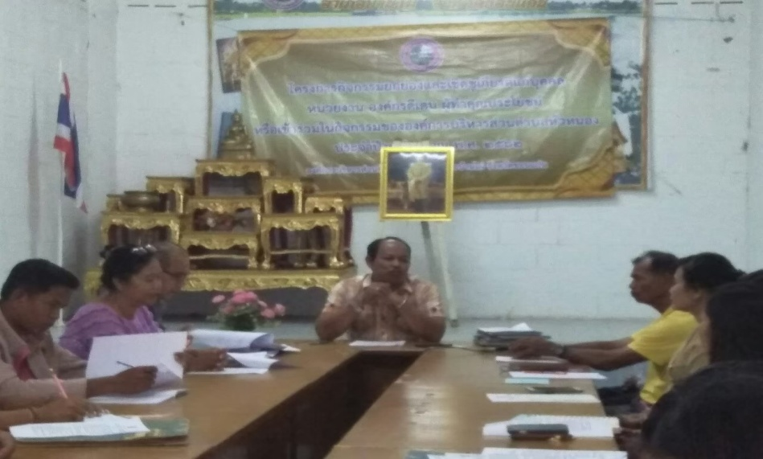

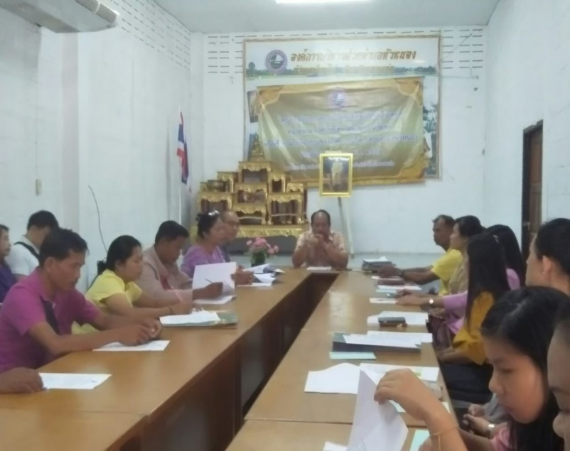

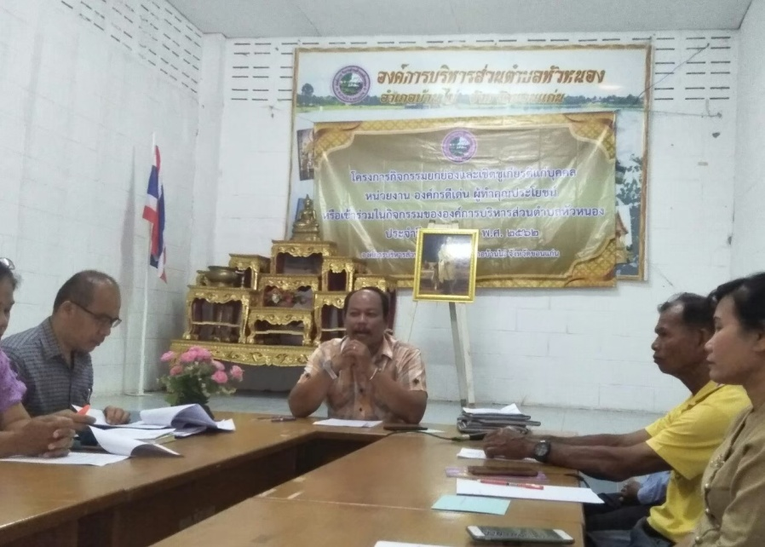

-8-

**ประชุมคณะกรรมการฯ พิจารณาคัดเลือกบุคคล หน่วยงาน องค์กรดีเด่น ผู้ทําคุณประโยชน์หรือเข้าร่วมในกิจกรรมขององค์การบริหารส่วนตำบลหัวหนอง ผู้ที่เหมาะสมที่จะได้รับใบประกาศเกียรติคุณยกย่องและ เชิดชูเกียรติ องค์การบริหารส่วนตำบลหัวหนอง ประจำปีงบประมาณ พ.ศ. 2562**

**ในวันที่ 29 มีนาคม 2562 ณ ห้องประชุมสภาองค์การบริหารส่วนตำบลหัวหนอง**

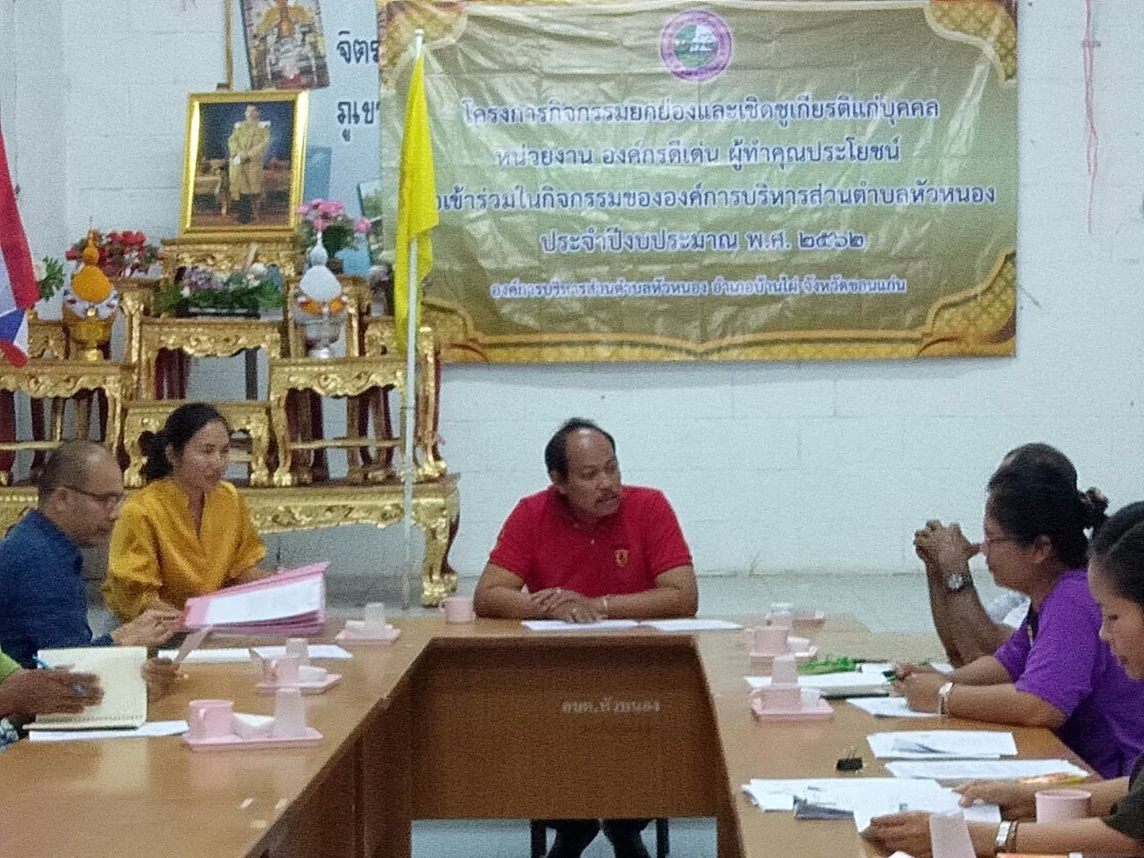

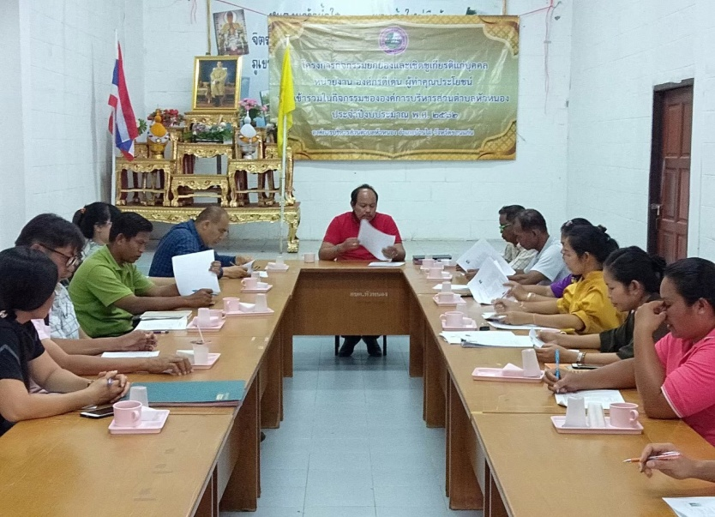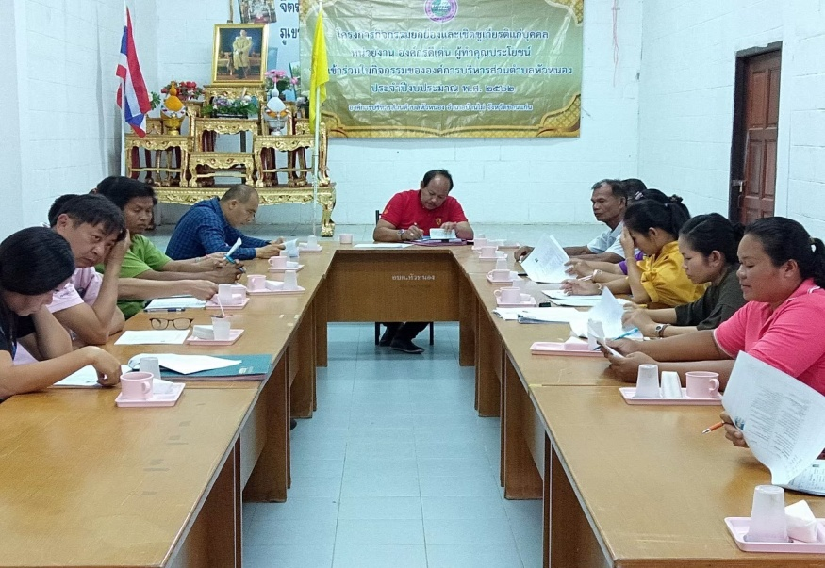

-9-

**พิธีมอบใบประกาศเกียรติคุณเชิดชูเกียรติแก่บุคคล หน่วยงาน องค์กรดีเด่นผู้ทําคุณประโยชน์หรือเข้าร่วมในกิจกรรมขององค์การบริหารส่วนตำบลหัวหนอง ประจำปีงบประมาณ พ.ศ. 2562**

**ในวันที่ 13 เมษายน 2562 ณ โรงเรียนบ้านไผ่ศึกษา**

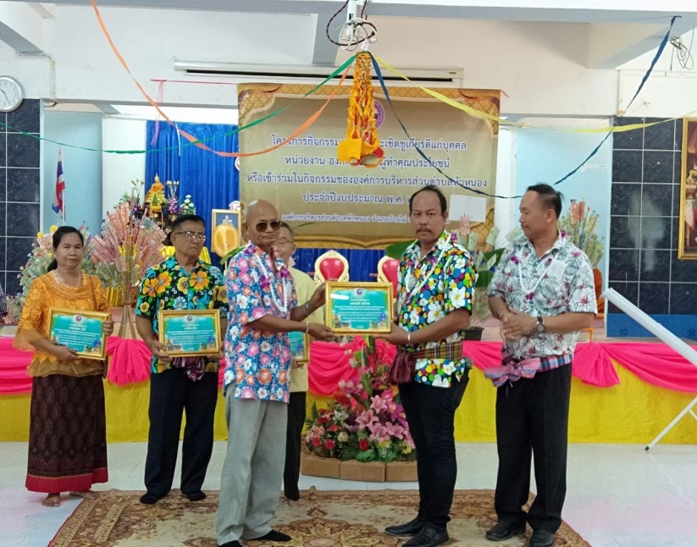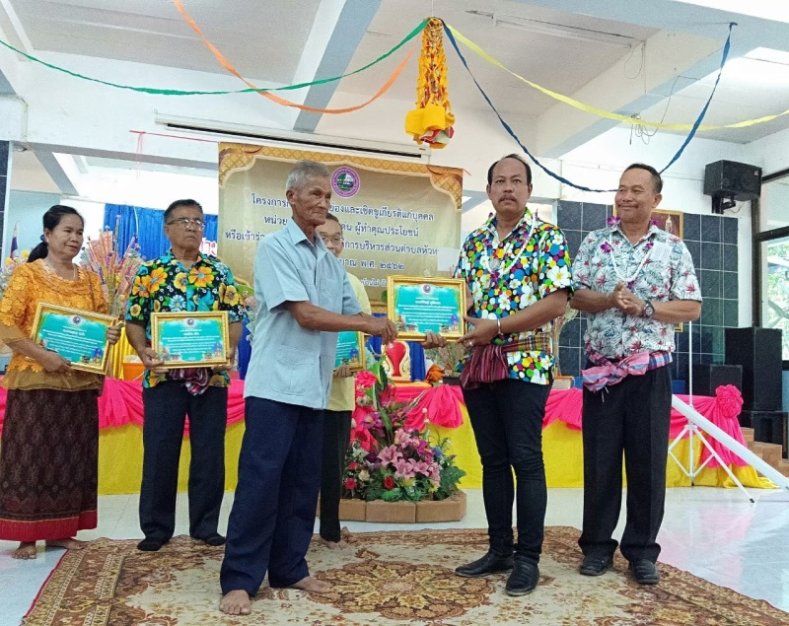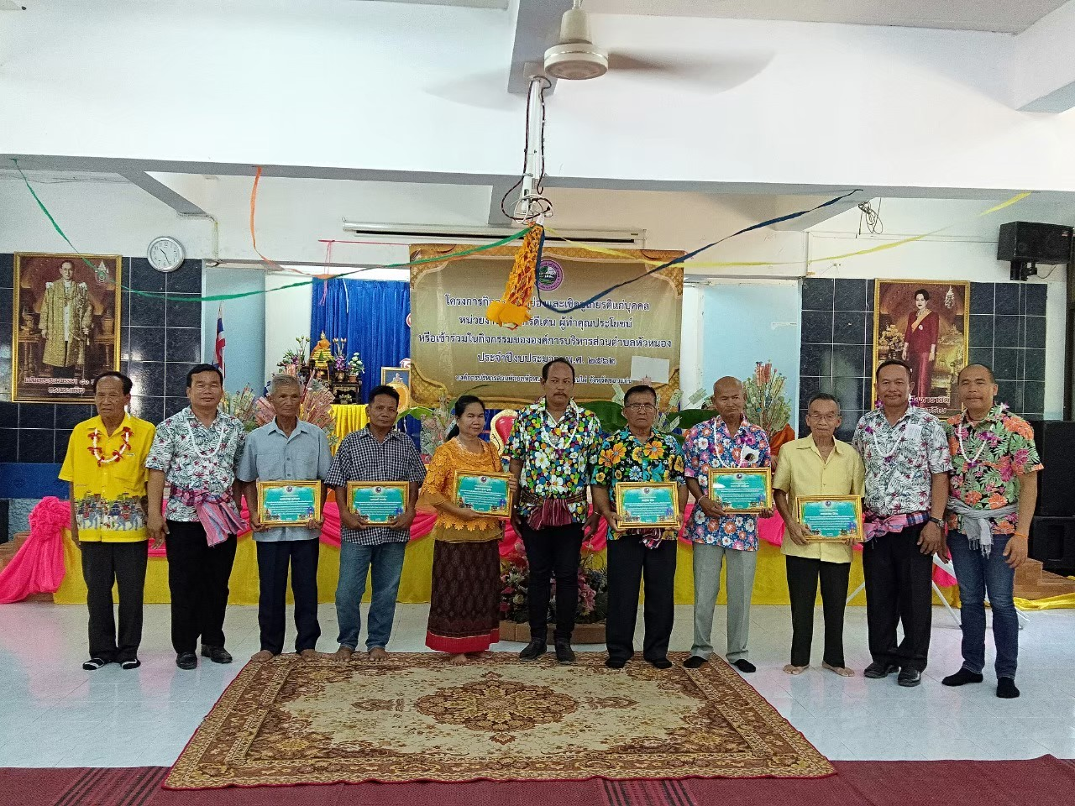

-10-

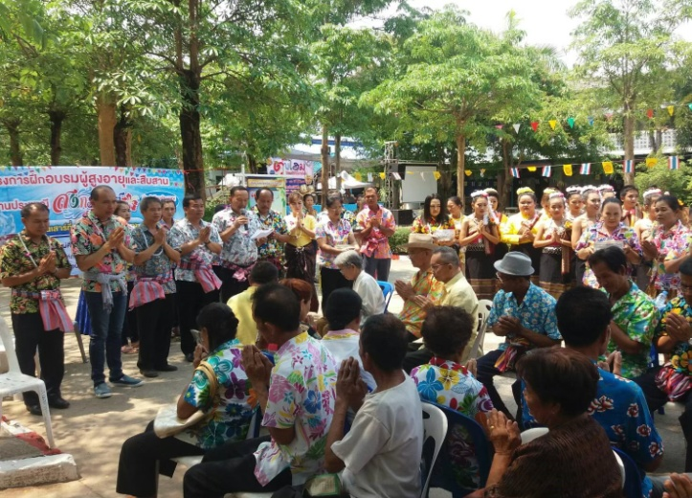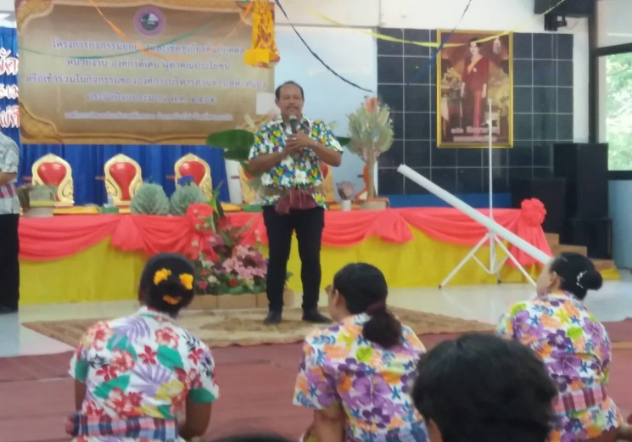

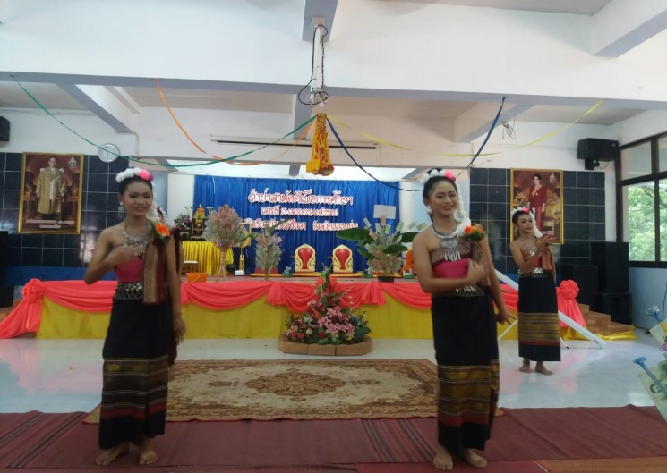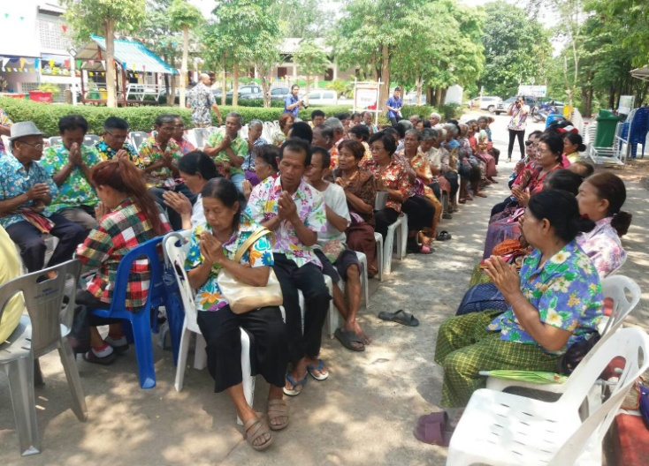

**5. ข้อเสนอแนะในการจัดทำโครงการ**

การดำเนินการจัดทำโครงการ : กิจกรรมยกย่องและเชิดชูเกียรติแก่บุคคล หน่วยงาน องค์กรดีเด่น ผู้ทําคุณประโยชน์หรือเข้าร่วมในกิจกรรมขององค์การบริหารส่วนตำบลหัวหนอง ประจำปีงบประมาณ พ.ศ. 2562 ประโยชน์ที่ได้รับจากการจัดทำโครงการ เป็นการยกย่องและเชิดชูเกียรติแก่บุคคล หน่วยงาน องค์กรดีเด่น ผู้ทําคุณประโยชน์หรือเข้าร่วมในกิจกรรมขององค์การบริหารส่วนตำบลหัวหนอง ซึ่งประชาชน หน่วยงาน องค์กรในเขตองค์การบริหารส่วนตำบลหัวหนอง มีค่านิยม ยกย่อง เชิดชู และเห็นคุณค่าของการประพฤติปฏิบัติตนตามหลักคุณธรรมและจริยธรรมต่อไป ถือว่าเป็นโครงการที่ดีและเห็นควรสนับสนุนให้ดำเนินการจัดทำทุกปี

องค์การบริหารส่วนตำบลหัวหนอง